БЕЛОРУССКИЙ ГОСУДАРСТВЕННЫЙ УНИВЕРСИТЕТ ИНФОРМАТИКИ И РАДИОЭЛЕКТРОНИКИ
Кафедра программного обеспечения информационных технологий

Факультет НиДО
Специальность ПОИТ

Контрольная работа № 5
по дисциплине
«Программное обеспечение встроенных систем»

Выполнил: Старостин Н.А.

Минск, 2022

Задание

“Музыкальная шкатулка”

Напишите программу управления музыкальной шкатулкой на основе микроконтроллера PIC16F84A, одного динамика и кнопки. Устройство распознает два виде нажатия на кнопку – одиночное и двойное. При одиночном нажатии контроллер воспроизводит на динамике мелодию №1. При повторном нажатии на кнопку в течении 1 сек. контроллер воспроизводит на динамике мелодию №2. Обе мелодии хранятся в памяти EEPROM микроконтроллера. Обе мелодии прекращаются при следующем нажатии на кнопку.

Схема устройства:
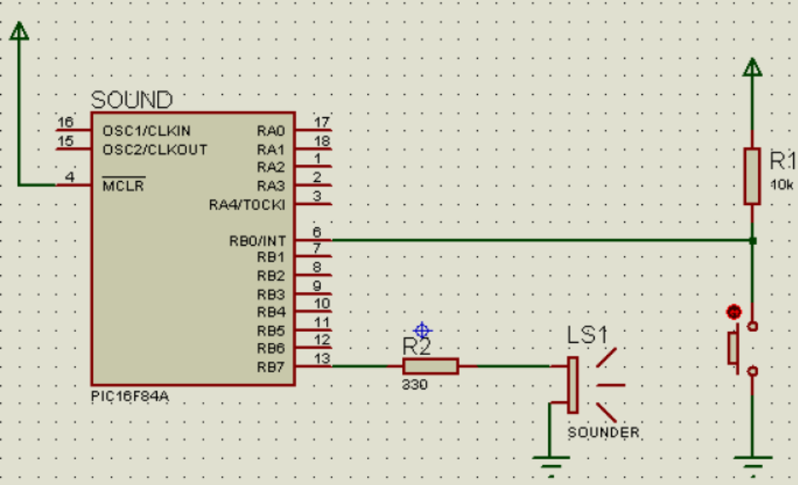

Решение
#include p16f84a.inc ; Include register definition file

;====================================================================
; VARIABLES
;====================================================================
delay1 equ 0x30
delay2 equ 0x31
musicIndex equ 0x32
musicAddress equ 0x33
musicSize equ 0x34
delay1s equ 0x35
playing equ 0x36
ADDRESS1 equ 0x2100
SIZE1 equ 0xAA
ADDRESS2 equ 0x21AA
SIZE2 equ 0xAB
FALSE equ 0x0
TRUE equ 0x1

; init EEDATA with music bits, every bit is PORTA desired output
org 0x2100 ; EEPROM offset specific for PIC16F84A
de 0x1,0x0,0x1,0x0, 0x1,0x0,0x1,0x0, 0x1,0x0,0x1,0x0,0x1,0x0,0x1,0x0 ,0x1,0x0,0x1,0x0,0x1,0x0,0x1,0x0,0x1,0x0,0x1,0x0,0x1,0x0,0x1,0x0,0x1,0x0,0x1,0x0,0x1,0x0,0x1,0x0,0x1,0x0,0x1,0x0 ; bits for first track
de 0x1, 0x3, 0x5, 0x1 ; bits for second track
;====================================================================
; RESET and INTERRUPT VECTORS
;====================================================================

; Reset Vector
RST code 0x0
goto Start

;====================================================================
; CODE SEGMENT
;====================================================================

DELAY:
BCF STATUS, RP0 ; Bank 0
MOVLW 0xC4
MOVWF delay1
MOVLW 0xC4
MOVWF delay2
DELAY_LOOP_START:
DECFSZ delay1, 1
GOTO DELAY_LOOP_ADDITIONAL
DECFSZ delay2, 1
DELAY_LOOP_ADDITIONAL:
GOTO DELAY_LOOP_START
RETURN

PLAY_MUSIC_BIT:
MOVF musicIndex, 0
SUBWF musicSize, 0
BTFSS STATUS, Z
CLRF musicIndex
MOVF musicAddress, 0
ADDWF musicIndex, 0
MOVWF EEADR
BSF STATUS, RP0
BSF EECON1, RD
BCF STATUS, RP0
MOVF EEDATA, 0
MOVWF PORTB
RETURN

PGM code
Start
BCF STATUS, RP0
CLRF PORTA
CLRF PORTB
BSF STATUS, RP0
CLRF TRISA
CLRF TRISB
BSF TRISB, 0
BCF STATUS, RP0
Loop
CLRF playing
WAIT_FOR_FIRST_PRESS:
BTFSC playing, 0
CALL PLAY_MUSIC_BIT
BTFSS PORTB, 0
GOTO WAIT_FOR_FIRST_PRESS
BTFSS playing, 0
GOTO START_WAIT_FOR_PLAY
GOTO WAIT_FOR_FIRST_UNPRESS
START_WAIT_FOR_PLAY:
MOVLW ADDRESS1
MOVWF musicAddress
MOVLW SIZE1
MOVWF musicSize
MOVLW 0x4E
MOVWF delay1s
WAIT_FOR_FIRST_UNPRESS:
BTFSC PORTB, 0
GOTO WAIT_FOR_FIRST_UNPRESS
BTFSS playing, 0
GOTO WAIT_FOR_SECOND_PRESS
MOVLW FALSE
MOVWF playing
GOTO WAIT_FOR_FIRST_PRESS
WAIT_FOR_SECOND_PRESS:
DECF delay1s, 1
MOVF delay1s, 0
SUBLW 0
BTFSC STATUS, Z
GOTO PLAY_MUSIC
BTFSS PORTB, 0
GOTO WAIT_FOR_SECOND_PRESS
MOVLW ADDRESS2
MOVWF musicAddress
MOVLW SIZE2
MOVWF musicSize
WAIT_FOR_SECOND_UNPRESS:
BTFSC PORTB, 0
GOTO WAIT_FOR_SECOND_UNPRESS
PLAY_MUSIC:
CALL DELAY
CLRF musicIndex
GOTO WAIT_FOR_FIRST_PRESS
GOTO Loop

;====================================================================
END

